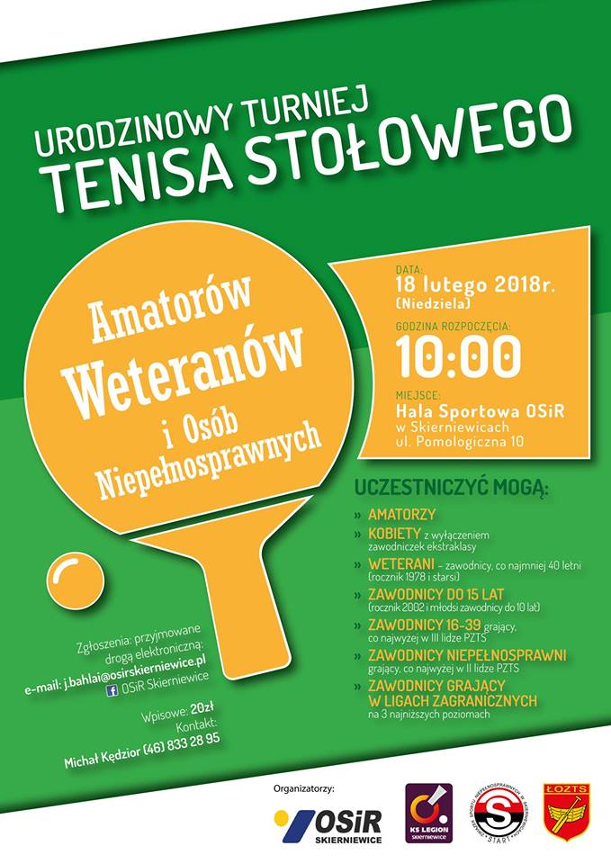
Szczegółowe informacje:

Urodzinowy Turniej Tenisa Stołowego
Amatorów, Weteranów i Osób Niepełnosprawnych.
Uczestniczyć mogą:
- Amatorzy
- Kobiety (z wyłączeniem zawodniczek ekstraklasy)
- Weterani (zawodnicy co najmniej 40 letni - rocznik 1978 i starsi)
- Zawodnicy do 15 lat (rocznik 2002 i młodsi zawodnicy do 10 lat)
- Zawodnicy niepełnosprawni (grający co najwyżej w II lidze PZTS)
- Zawodnicy grający w ligach zagranicznych (na 3 najniższych poziomach)
Data: 18 Lutego 2018 r. (Niedziela)
Godzina: 10:00
Miejsce: Hala Sportowa OSiR w Skierniewicach, ul. Pomologiczna 10
Zgłoszenia przyjmowane drogą elektroniczną:
e-mail: j.bahlai@osirskierniewice.pl
facebook: OSiR Skierniewice
Wpisowe: 20 zł
Kontakt:
Michał Kędzior, tel.: 46 833 28 95
Zapraszamy

